Основы программирования

Программа, переменные и типы данных
Все задачи решай в онлайн-редакторе: http://jsbasics.geekbrains.ru.

На этом уроке
- Узнаем что такое программа, из чего она состоит и как она выполняется;
- Узнаем что такое переменная и какие типы данных она может хранить;
- Научимся создавать и использовать переменные.

Введение
Любой компьютер (смартфон, смарт-часы, современный телевизор, бортовой компьютер на МКС — все это компьютеры), как вы наверняка знаете, состоит из аппаратного обеспечения («железо») и программного обеспечения («софт»). Если быть точным, из железа, софта и данных. Железо — это нечто материальное, что можно потрогать, что имеет вес. Данные — это представление информации или просто информация. А вот софт — это то, что даёт компьютеру «жизнь», то, что оживляет экран компьютера (про смартфоны тоже не забываем), позволяет принтерам печатать, стиральным машинам стирать, роботам ходить, приложению DeliveryClub организовывать доставку еды к вам домой и так далее. Все эти три компонента друг без друга не имеют смысла. Без данных программе нечего будет вычислять, а без железа -- не на чем.
На этом курсе вы научитесь «оживлять» компьютер, то есть создавать программы.

Что такое программа
Компьютерная программа — это комбинация компьютерных инструкций и данных, позволяющая аппаратному обеспечению вычислительной системы выполнять вычисления или функции управления. Это определение из Википедии, а если говорить проще, то программа — это просто набор инструкций, которые работают с данными.
Давайте посмотрим на простейшую программу:
let name = prompt('Укажите ваше имя');
console.log('Привет, ' + name + '!');
Листинг 1
Что делает эта программа? Даже человек, первый раз видящий какой-либо исходный код, скажет, что скорее всего, программа каким-то образом получает от пользователя имя и говорит пользователю: “привет”. Так оно и есть и мы можем это понять, не разбираясь в языках программирования, потому языки программирования как раз и созданы для того, чтобы нам было проще писать инструкции для компьютера и понимать уже написанные.

Какие инструменты нужны для написания программы
Для того, чтобы написать программу, достаточно ручки/карандаша и листок бумаги. Но для того, чтобы программу выполнить, нужен компьютер с установленным инструментарием, поддерживающим выполнение программы на том языке программирования, на котором написана ваша программа. А непосредственно писать текст программы на компьютере можно в обычном блокноте, но программисты для удобства используют редакторы кода или интегрированные среды разработки программного обеспечения. Нам сейчас ни к чему забивать голову инструментарием, нам важнее понять основы программирования, поэтому мы будем использовать простейший инструмент, онлайн-редактор кода JavaScript, который может выполнить программу прямо в браузере: http://jsbasics.geekbrains.ru.

Что такое JavaScript
JavaScript — это язык программирования, на котором мы будем писать программы на этом курсе. Языков программирования много всяких разных: Си, Python, Java, PHP, Rust, Scala, Kotlin, Go и много-много других. Но нас сейчас интересует JavaScript, во-первых, потому что он нам пригодится в дальнейшем, во-вторых, потому что он достаточно прост в изучении.

Получение пользовательских данных и хранение их в переменной
Вернёмся к тексту программы (Листинг 1), а именно рассмотрим первую его строку:
let name = prompt('Укажите ваше имя');

В самом начале мы видим ключевое слово let, оно используется для объявления переменных. name — это название переменной, его мы должны придумать сами. Дальше идёт знак =, который отвечает за присвоение (назначение) переменным какого-то значения. Потом идёт вызов функции prompt, в которую передаётся текст, говорящий пользователю что мы от него хотим. Как было сказано, prompt — это функция, но поскольку мы пока ещё не знаем что такое функции, нам проще рассматривать весь вызов prompt('Укажите ваше имя') как инструкцию, которую на русский можно было перевести так: «Покажи пользователю диалоговое окно с текстом “Укажите ваше имя” и запроси у пользователя ввод данных». Строка кода заканчивается точкой с запятой.
Теперь у нас есть вся информация для того, чтобы прочитать эту строку кода: объявлена переменная name, которой присвоено значение, полученное от пользователя. Самым неясным для нас моментом пока остаётся переменная.

Переменные
Давая вольное определение программе, мы сказали, что это набор инструкций, которые что-то делают с данными. Так вот, переменные в программе — это инструмент хранения данных. Предположим, что мы собираем о пользователе какую-то информацию:
let name = 'Василий';
let age = 33;
let isStudent = true;

Что мы на текущий момент можем сказать об этом коде? Мы уже знаем, что let отвечает за объявление переменных. Значит, в этом коде объявлено три переменных, name, age и isStudent.
Мы также видим, что переменным присвоены значения. Переменной, которую мы назвали name (имя) присвоено текстовое значение 'Василий' (строковый тип). Что такое текст мы прекрасно понимаем, нам знаком этот тип данных. А теперь мы знаем как в программе объявлять текст: достаточно поместить его в одинарные ' или двойные " кавычки.
Дальше мы видим как создаётся переменная, которой мы придумали название age (возраст), и ей присваивается числовое значение 33 (числовой тип). Что такое число нам тоже понятно и объявлять числа в программе даже проще, чем текст: не нужны никакие кавычки.
А вот что происходит на следующей строке, сказать пока не так просто. Мы видим, что создаётся переменная isStudent (можно перевести как «является ли студентом», да английский более лаконичен, поэтому он и используется в программировании) и ей присваивается какой-то true. Дело в том, что true — это булево значение (логический тип). В дополнительных материалах к этому уроку будет ссылка на материалы по алгебре логики, её ещё называют булевой алгеброй. Не поленитесь, потратьте десять минут, чтобы освежить в памяти эти знания из школьного курса математики. Но сейчас нам про булевы значения нужно знать только то, что они бывают двух типов: true (правда) и false (ложь). Самые простой и понятный аналог это выключатель света в комнате, он может быть только в одном из двух положений: включен (true) и выключен (false). Итак, переменной isStudent присвоено значение true, из чего мы можем сделать вывод, что пользователь является студентом, если бы переменной было присвоено значение false, мы бы сказали, что пользователь НЕ является студентом.
Итак, мы рассмотрели три простых типа данных: строка, число и булев тип. Оставим пока переменные и перейдём ко второй строке программы (Листинг 1).
console.log('Привет, ' + name + '!');

Вывод данных
Если бы программа не могла как-то сообщить о результатах своей работы (вывести данные), она была бы бесполезна. Один из способов, которым на языке JavaScript можно вывести данные, является вызов функции console.log(). Она может выводить что угодно:
console.log('Привет, Мир!');
console.log(20);
console.log(false);

Работа с переменными
Вернёмся ко второй строке Листинга 1, давайте обратим внимание на эту операцию: 'Привет, ' + name + '!'. Мы понимаем что здесь формируется строка “Привет, [имя пользователя]!”. И формируется она сложением (оператор +) строки “Привет, ” с переменной name и затем со строкой “!”. Мы можем сделать, как минимум, два вывода: во-первых, строки можно складывать, во-вторых, переменные могут участвовать в операциях сложения. Этот же код мы могли бы записать так:
let hello = 'Привет, ';
let exclamation = '!';
let result = hello + name + exclamation;
console.log(result);

Несмотря на то, что программа решает ту же самую задачу, что и до этого, изменился наш, как программиста, подход к решению. Мы вынесли строки в отдельные переменные, результат сложения строк тоже присвоили переменной, которую назвали result (результат), а затем вызвали console.log и передали в вызов переменную result. Этот пример хорошо показывает, что мы вольны объявлять переменные тогда, когда они нам нужны и когда нам это удобно, кроме того, мы можем передавать переменные в вызываемые функции.
Нужно понимать, что одну и ту же переменную нельзя объявить дважды, например, так делать нельзя, это вызовет ошибку:
let text = 'Какая-то текстовая строка';
let text = 'Другая текстовая строка';

Зато вы можете задать уже существующей переменной другое значение:
let text = 'Какая-то текстовая строка';
text = 'Другая текстовая строка';

Сложение, вычитание, умножение и деление
Уже знакомый нам оператор сложения (+) можно использовать и с числами:
let a = 2;
let b = 3;
console.log(a + b);

Нет ничего удивительного в том, что к числам можно применять и другие арифметические операции, для этого используются: оператор вычитания (-), оператор умножения (*) и оператор деления (/):
let a = 2;
let b = 3;
console.log(a + b); // 5
console.log(a - b); // -1
console.log(a * b); // 6
console.log(a / b); // 0.6666666666666666

Заметьте, что в коде появились комментарии.

Комментарии
В JavaScript комментарий можно разместить одним из двух способов:
/* Это многострочный комментарий,
он очень удобен, когда комментарий длинный
и занимает несколько строк */
// А это однострочный комментарий
// Впрочем, если вашему комментарию нужно
// несколько строк, то можно использовать
// и однострочные комментарии, это дело вкуса

Комментарии предназначены для программиста, компьютер, при выполнении программы, игнорирует комментарии. У комментариев может быть много применений. Например, комментарии помогают описать участки кода, пояснить что происходит в конкретном месте, отметить места, на которые разработчику стоит обратить внимание в дальнейшем.
Теперь у нас есть достаточно знаний для того, чтобы написать простую программу, получающую от пользователя два числа и выводящую результат умножения одного на другое.

Пишем первую программу
Получать пользовательский ввод мы умеем. Нам необходимо создать переменную и задать ей значение, полученное от пользователя. Давайте назовём переменную a. Используя функцию prompt запросим у пользователя первое число:
let a = prompt('Введите первое число');

Это первая строка нашей программы. На второй строке совершим такое же действие, только переменную назовём b, ну и покажем пользователю соответствующий текст запроса, теперь наша программа выглядит так:
let a = prompt('Введите первое число');
let b = prompt('Введите второе число');

Для того, чтобы умножить одну переменную на другую, необходимо воспользоваться оператором умножения (*), сама операция умножения будет выглядеть так a * b, давайте запишем это в третью строку программы:
let a = prompt('Введите первое число');
let b = prompt('Введите второе число');
a * b;

Несмотря на то, что наша программа выполняет все нужные вычисления, мы лишены возможности увидеть результат. Давайте сохраним результат в переменную result:
let a = prompt('Введите первое число');
let b = prompt('Введите второе число');
let result = a * b;

Что же, интересующий нас результат находится в переменной result, всё что нам нужно, это вывести эту переменную пользователю. Мы знаем, что вывод осуществляется с использованием console.log:
let a = prompt('Введите первое число');
let b = prompt('Введите второе число');
let result = a * b;
console.log(result);

Программа готова. Давайте обратим внимание вот на что: переменная result создаётся только для того, чтобы сразу же быть переданной в console.log. Мы можем это с лёгкостью избежать:
let a = prompt('Введите первое число');
let b = prompt('Введите второе число');
console.log(a * b);

Теперь наша программа стала короче и даже понятнее — перед глазами нет переменной result, от которой было мало пользы. Аналогично мы можем избавиться от переменных a и b:
console.log(prompt('Введите первое число') * prompt('Введите второе число'));

Теперь мы вообще не используем переменные, а результаты вызова prompt сразу перемножаются и передаются в console.log. Несмотря на то, что программа стала значительно короче, гнаться за краткостью тоже не стоит. Согласитесь, этот вариант гораздо сложнее читать, чем предыдущий. Так что давайте остановимся на самом оптимальном варианте:
let a = prompt('Введите первое число');
let b = prompt('Введите второе число');
console.log(a * b);

Обратите внимание.
Допустим вы написали вот такую программу.
let a = prompt('Введите первое число');
let b = prompt('Введите второе число');
console.log(a + b);
И при запуске ввели первое число 1 и второе число 1. После этого вы обнаружите, что в консоль выводится не сумма чисел 1 + 1 = 2, а почему-то некая их “склейка” 1 + 1 = 11. Почему так произошло?
Дело в том, что при выполнении функции prompt() JavaScript считает что вы ввели текст, и тогда делает все правильно “1” + “1” = “11”, мы склеиваем две строки в одну, то есть ошибки никакой нет. А что делать если мы хотим вводить именно числа?
В таком случае, необходимо воспользоваться функцией parseInt(), которая преобразует текст в число. В коде это выглядит следующим образом:
let a = parseInt(prompt('Введите первое число'));
let b = parseInt(prompt('Введите второе число'));
console.log(a + b);
Теперь в консоль отпечатается число 2. Чтобы понять что изменилось, давайте посмотрим в каком порядке JavaScript будет выполнять первые две строки.
- let a = parseInt(prompt('Введите первое число'))
В начале выполнится prompt() и запросит у вас ввод текста.
- let a = parseInt(“1”)
Представим что вы ввели 1, тогда на месте prompt() для JavaScript в эту строку подставится “1”, и этот текст будет отдан функции parseInt(), которая преобразует его в число 1
- И третьим этапом в переменную a запишется число 1
let a = 1
- Ну а дальше будет выполнена остальная часть программы

Следует учесть, что если вы введете не число, а какой-то текст, то функция parseInt() не сможет выполнить преобразование такой строки в число и выдаст ошибку.

Работа с графикой
Для того, чтобы показать вам, что программа позволяет взаимодействовать с пользователем не только с помощью текстовых сообщений, мы сделали поддержку простых функций для рисования в нашем онлайн-редакторе.
Эти функции не являются стандартными для JavaScript, они используются только в рамках этого курса для ознакомления с основами программирования графики.
Cегодня мы рассмотрим функцию drawCircle, которая рисует круг:
drawCircle(200, 150, 100, 'black');

Первое число, которое мы передаём в функцию — это координата по оси X. А второе число — координата по оси Y. Эти координаты сообщают функции drawCircle где должен быть центр круга, который мы собираемся нарисовать. Третьим аргументом функции является радиус окружности. Четвёртый аргумент — название цвета, которым мы хотим нарисовать круг, на английском языке. Координатная сетка при этом выглядит так:
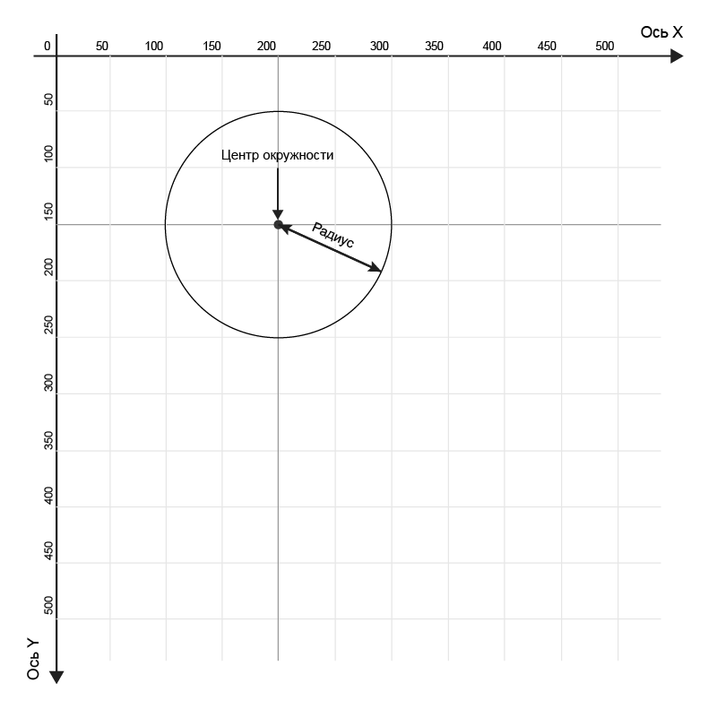
Оригинал: https://drive.google.com/file/d/1EdAQAJX3LMFV-YDD0J_VBhzXHFqv0dIs/view?usp=sharing
Исходник: https://drive.google.com/file/d/1mdFHJxv39GwghDRHDM8MS3I0IXDoEQBA/view?usp=sharing

Домашнее задание
Необходимо написать программу, которая запрашивает у пользователя его имя, год рождения и выводит в консоль текст, например «Иван, уже в следующем году вам будет 40 :-(». Для того, что вычислить сколько лет будет пользователю в следующем году, необходимо от текущего года отнять год рождения и добавить единицу. Каждая значимая строка программы должна сопровождаться комментарием.
let name = prompt('Введите ваше имя'); //объявление имени

let birthDate = parseInt(prompt('Введите ваш год рождения')); //объявление года рождения

let result = 2022-birthDate+1; //расчет возраста в следующем году

console.log(name + ', уже в следующем году вам будет ' + result + ' :-(.'); //вывод результата

Дополнительно
Написать программу, которая рисует смайлик (один чёрный круг, и два белых круга поверх чёрного — глаза, дополнительно можно нарисовать зрачки).
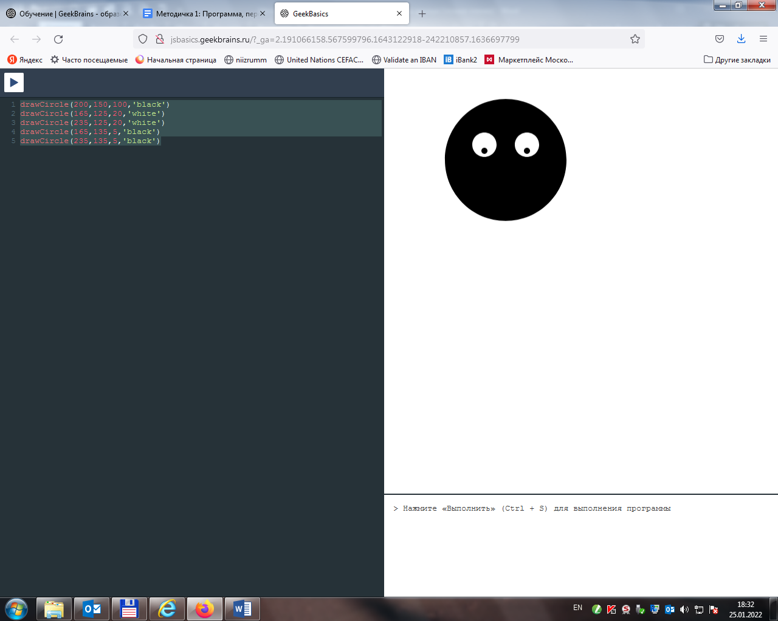
drawCircle(200,150,100,'black');
drawCircle(165,125,20,'white');
drawCircle(235,125,20,'white');
drawCircle(165,135,5,'black');
drawCircle(235,135,5,'black');

Глоссарий
- Компьютер — устройство или система, способная выполнять заданную, чётко определённую, изменяемую последовательность операций. Это чаще всего операции численных расчётов и манипулирования данными, однако сюда относятся и операции ввода-вывода;
- Компьютерная программа — комбинация компьютерных инструкций и данных, позволяющая аппаратному обеспечению вычислительной системы выполнять вычисления или функции управления;
- Исходный код — текст компьютерной программы на каком-либо языке программирования или языке разметки, который может быть прочтён человеком;
- Интегрированная среда разработки — комплекс программных средств, используемый программистами для разработки программного обеспечения;
- Язык программирования — формальный язык, предназначенный для записи компьютерных программ;
- JavaScript — мультипарадигменный язык программирования высокого уровня;
- Переменная — поименованная, либо адресуемая иным способом область памяти, адрес которой можно использовать для осуществления доступа к данным и изменять значение в ходе выполнения программы;
- Строковый тип — тип данных, значениями которого является произвольная последовательность (строка) символов алфавита;
- Числовой тип — тип данных, значениями которого являются как целочисленные значения, так и числа с плавающей точкой;
- Логический тип — примитивный тип данных в информатике, принимающий два возможных значения, иногда называемых истиной (true) и ложью (false).

Дополнительные материалы
- Конспект школьного урока по алгебре логики — https://resh.edu.ru/subject/lesson/5426/conspect/163619/;
- Переменные в JavaScript — https://learn.javascript.ru/variables.

Используемые источники
- https://wikipedia.org

